PERSDOSSIER
22/06/2021
NIEUWE DACIA DUSTER: DE AUTHENTIEKE SUV

INHOUD

Inleiding

Koetswerkdesign
DU STYLE UTILE

Interieur en uitrusting
EEN HERWERKT INTERIEUR
Veelzijdigheid
EEN ECHTE SUV

Motoren
meer rijplezier en efficientie

Veiligheid en rijhulpsystemen
NUTTIGE TECHNOLOGIE VOOR EEN OPTIMALE VEILIGHEID

INLEIDING

Schandalig betaalbaar … Duster, die sinds 2010 wordt gecommercialiseerd voor de prijs van een stadswagen, heeft het segment van de SUV’s op zijn kop gezet. Een echte revolutie van Dacia! Met meer dan 1,9 miljoen verkochte exemplaren is Duster sinds 2019 Europees marktleider in het segment van de SUV's.
Net als de vorige generaties richt Nieuwe Duster zich niet alleen tot klanten die een comfortabele en aantrekkelijk gelijnde SUV zoeken, maar ook tot klanten die een veelzijdige en robuuste 4x4 wensen.
Nieuwe Duster blijft trouw aan zijn DNA en presenteert zich nog steeds als een avontuurlijke SUV voor gezinnen. De ideale compagnon voor het dagelijkse verkeer en avonturen in de vrije natuur. Zijn tijdloze design evolueert, vooral ter hoogte van de lichten en het radiatorrooster, om hem een nog meer uitgesproken persoonlijkheid te geven en de CO₂-efficiëntie te verhogen. Om het leven aan boord te verbeteren, beschikt hij over een hoge middenconsole met verschuifbare armsteun, twee multimediasystemen met een nieuw 8”-scherm, een multiviewcamera en een EDC-automaat met dubbele koppeling. Nieuwe Duster blijft even veelzijdig in gebruik en is nog steeds verkrijgbaar met voor- en vierwielaandrijving. Deze laatste versie beschikt over een uitgebreid 4x4 Monitor-systeem.

Nieuwe Duster zal vanaf september 2021 te koop zijn.

“Duster is DE SUV-revolutie van Dacia. Sinds 2010 is hij met bijna 2 miljoen klanten een echt icoon van het merk Dacia. Een icoon vernieuwen is geen gemakkelijke taak. De lijn van de wagen was altijd erg mooi. We hebben enkele veranderingen doorgevoerd voor een modernere en frissere look. Nieuwe Duster is nog meer een Duster, nog meer een Dacia. Essentieel, robuust en altijd toegankelijk voor iedereen”

Lionel Jaillet, VP Product Performance Dacia

KOETSWERKDESIGN

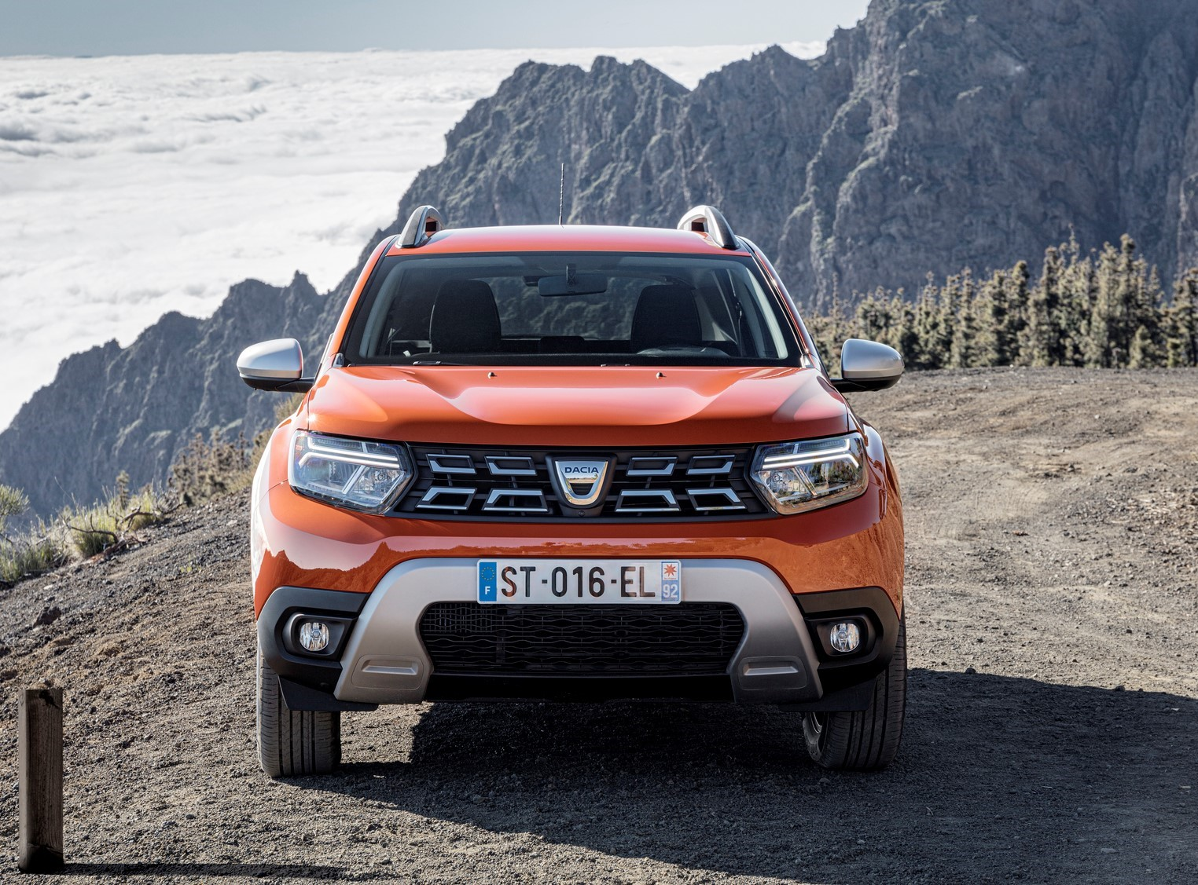

Nuttige stijlevolutie
Nieuwe Duster, die bij zijn lancering werd voorgesteld in de nieuwe kleur Arizona Oranje, krijgt een eigentijdser design. Die stilistische evolutie werpt haar vruchten af: ze optimaliseert de stroomlijn en verhoogt de efficiëntie.

Nieuwe voorkant
Nieuwe Duster meet zich de nieuwe visuele Dacia-identiteit aan, met stijlelementen die voor het eerst werden voorgesteld op Nieuwe Sandero en Sandero Stepway. De nieuwe lichtblokken omvatten een Y-vormige dagverlichting, een nieuwe vormgeving die ook model stond voor het 3D-reliëf van het nieuwe, verchroomde radiatorrooster. Deze nieuwe, meer eigentijdse neus versterkt de persoonlijkheid van Nieuwe Duster.

Nieuwe lichtsignatuur
De permanente ECOLED-verlichting voor- en achteraan omvat de nieuwe lichtsignatuur van Dacia. Duster is het eerste Dacia-model met led-richtingaanwijzers. Deze technologie wordt ook gebruikt voor de dimlichten (standaard met automatische ontsteking) en nummerplaatverlichting. Naast een lager elektriciteitsverbruik bieden de leds een betere verlichting, zowel overdag als 's nachts, om andere gebruikers beter te kunnen zien en zelf beter gezien te worden.

Geoptimaliseerde stroomlijn en efficiëntie
Dankzij het gezamenlijke werk van de ontwerpers en ingenieurs gaat de stroomlijn er op stijlvolle wijze op vooruit. Het design van de nieuwe achterspoiler en de nieuwe 16” en 17” lichtmetalen velgen werd in de windtunnel herwerkt. De lagere luchtweerstand (SCx) van Nieuwe Duster verlaagt de CO₂-uitstoot met 5,8 g/km op de vierwielaangedreven versie.
En aangezien een CO₂-reductie gepaard gaat met een lager brandstofverbruik, plukken Duster-klanten twee keer de vruchten van de verbeterde stroomlijn.

INTERIEUR EN UITRUSTING

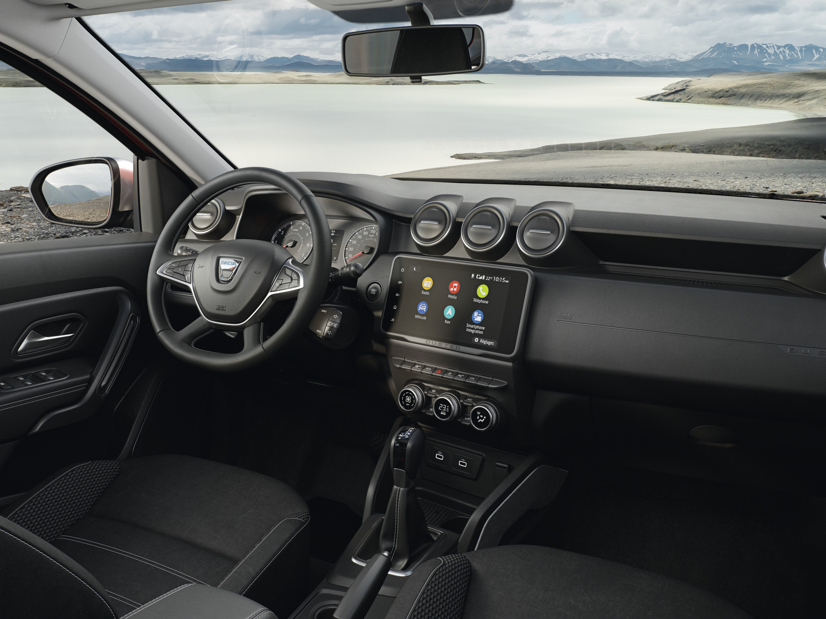

Een herwerkt interieur
Nieuwe Duster draagt het comfort van zijn inzittenden hoog in het vaandel. Zijn meer behaaglijke interieur kreeg onder meer een nieuwe zetelbekleding, nieuwe hoofdsteunen en een hoge middenconsole met brede verschuifbare armsteun. Ook biedt het de keuze tussen twee multimediasystemen met een nieuw
8”-aanraakscherm.

Meer comfort
De zetelbekleding van Nieuwe Duster is 100% nieuw. De bekledingen en de vorm van de nieuwe hoofdsteunen komen de ergonomie en ondersteuning ten goede. Doordat ze fijner zijn, dragen die hoofdsteunen bovendien bij tot een beter zicht in het interieur, zowel vooruit voor de achterpassagiers als omgekeerd.
De grote nieuwigheid is de hoge middenconsole met een brede, over 70 mm verschuifbare armsteun. Hij omvat een gesloten opbergvak van 1,1 liter.
.

Een volledige uitrusting
Ongeacht het uitrustingsniveau omvat de standaarduitrusting een scherm voor de boordcomputer, een automatische ontsteking van de lichten en een snelheidsbegrenzer met verlichte bedieningstoetsen op het stuur.
De automatische airconditioning met digitale weergave, de snelheidsregelaar met verlichte toetsen op het stuur, de verwarmde voorzetels en de handenvrije contactkaart zijn verkrijgbaar naargelang het uitrustingsniveau.

Twee nieuwe multimediasystemen naar keuze
Naast de Dacia Plug & Music uitrusting (radio, MP3, USB en Bluetooth) kunnen klanten opteren voor twee nieuwe, intuïtieve multimediasystemen: Media Display en Media Nav. Het dashboard krijgt dan een nieuw 8"-aanraakscherm.

Met Media Display omvat de uitrusting zes luidsprekers (waarvan twee ‘boomer’-luidsprekers en twee tweeters vooraan), een DAB-radio, Bluetooth®-connectiviteit, twee USB-aansluitingen en smartphone-mirroring met kabel, die compatibel is met Apple CarPlay® en Android Auto®. De specifieke bedieningselementen op het stuur maken het mogelijk om de spraakbediening te activeren en zo de iOS- of Google-assistent van de smartphone met de stem te bedienen.

Media Nav breidt het multimediasysteem uit met een geïntegreerd navigatiesysteem en (draadloze) wifi-connectiviteit voor Apple CarPlay® en Android Auto®.

De interface van Media Display en Media Nav omvat een tabblad ‘Voertuig’ dat onder meer toegang geeft tot informatie over zuinig rijden of, op de vierwielaangedreven versie, de 4x4 Monitor (hoogtemeter, hellingsmeter, kompas, enz.)

VEELZIJDIGHEID

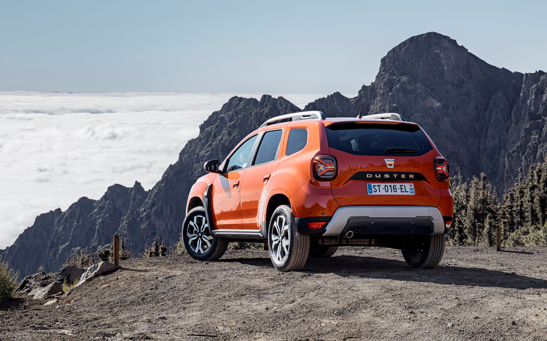

Een echte SUV
Dacia Duster blijft trouw aan zijn DNA en is een rasechte SUV: een avontuurlijke wagen voor het hele gezin. Dankzij zijn hoge bodemvrijheid, zijn nieuwe banden en zijn specifieke 4x4 Monitor (op de vierwielaangedreven versie) voelt hij zich even goed thuis op de weg als buiten de gebaande paden.

Gemaakt voor sereniteit
Nieuwe Duster is de dagelijkse metgezel op de weg en daarbuiten. Om in alle sereniteit te reizen, biedt hij altijd volwaardige terreinprestaties, met name dankzij:
- een bodemvrijheid van 217 mm bij de voorwielaangedreven modellen en 214 mm bij de vierwielaangedreven modellen
- een overschrijdingshoek van 21°
- een oprijhoek van 30°
- een afrijhoek van 34° voor de 4x2-versie en 33° voor de 4x4-versie

Nieuwe banden voor alle versies
In de tweewielaangedreven versie is Nieuwe Duster standaard geschoeid met banden die geoptimaliseerd werden om de CO₂-uitstoot te drukken (Green) en de rolweerstand met 10 procent te verlagen.
In de 4x4-versie beantwoorden de banden aan de eisen van het officiële 3PMSF-label. Dankzij hun uitstekende grip heeft men in de winter geen sneeuwbanden meer nodig.

Een rijkere 4x4 Monitor
De 4x4 Monitor, die verkrijgbaar is in 4x4-modellen met Media Display of Media Nav, geeft tal van gegevens weer op het centrale scherm:
- Zijdelingse hellingsmeter: deze informatie helpt de zijdelingse hellingshoek van het voertuig te beoordelen wanneer de wegomstandigheden links en rechts verschillend zijn.
- Kantelhoek: deze informatie helpt om steile hellingen en afdalingen te beoordelen op basis van de gegevens van de vertrekhulp op hellingen of de adaptieve afdaalhulp
- Kompas: het kompas, dat nu beschikbaar is vanaf 0 km/u, helpt de bestuurder om zich te oriënteren op de magnetische polen van de aarde.
- Hoogtemeter: de hoogte wordt weergegeven op een eerste deel van het scherm en het afgelegde hoogteverschil op het tweede deel.
Na een terrein- of bergrit vat de 4x4 Monitor de ritgegevens samen in een overzicht.

MOTOREN

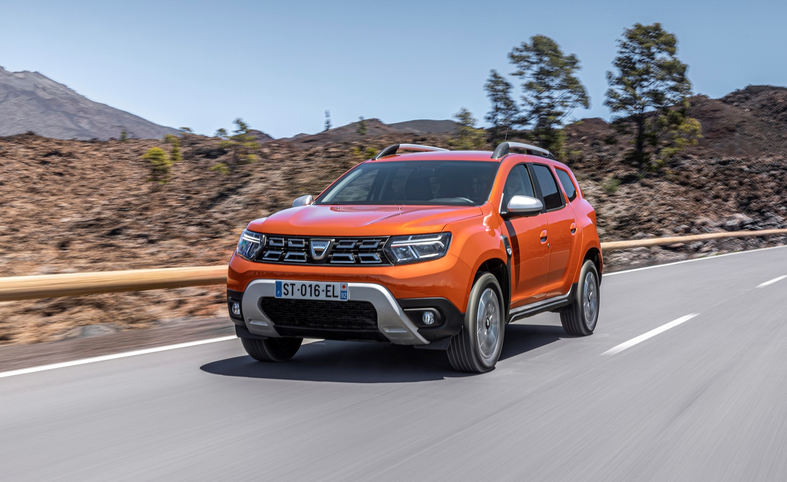

Meer rijplezier en efficiëntie
Het motorgamma werd integraal vernieuwd om rijplezier te verzoenen met een lagere CO2-uitstoot. Nieuwe Duster is voortaan verkrijgbaar met de TCe 150-motor, gekoppeld aan een EDC-zestrapsautomaat, terwijl de ECO-G 100-versie over een bijna 50 procent grotere LPG-tank (49,8 liter) beschikt.

Automatische EDC-versnellingsbak
Nieuwe Duster beschikt voortaan over de automatische EDC-transmissie met zes verhoudingen, die verkrijgbaar is in combinatie met de TCe 150-motor en tweewielaandrijving. Die transmissie verenigt het comfort en rijplezier van een automaat met verbruiks- en CO₂-cijfers die dicht aanleunen bij die van een handgeschakeld model.
De EDC-transmissie (Efficient Dual Clutch) heeft twee koppelingen: een koppeling voor de oneven versnellingen (1, 3, 5) en een andere voor de even versnellingen (2, 4, 6) en achteruit. De schakelovergangen worden uitgevoerd door elektrische actuatoren. Die laatste worden aangestuurd door een rekeneenheid, die de ideale verhouding selecteert volgens de input van de bestuurder. Tijdens de schakelovergang gaat de koppeling van de vorige versnelling open terwijl de koppeling van de volgende versnelling zich sluit. De schakelovergangen verlopen snel en het koppel blijft constant. De afwezigheid van energieverlies en schokken komt de efficiëntie en het comfort ten goede.
Het EDC-systeem beperkt de rotatiesnelheid van de motor door de hoogst mogelijke verhouding voor de gegeven snelheid te kiezen en houdt zo het brandstofverbruik en de CO₂-uitstoot perfect onder controle.

EFFICIËNTE MOTOREN
Nieuwe Duster plukt de vruchten van een compleet gamma motoren, dat perfect is afgestemd op alle toepassingen en dat aan de Euro 6D Full-norm beantwoordt.
- Diesel: dCi 115, voor- of vierwielaandrijving, gekoppeld aan een handgeschakelde zesversnellingsbak
- Benzine:
- TCe 90, voorwielaandrijving, gekoppeld aan een handgeschakelde zesversnellingsbak
- TCe 130, voorwielaandrijving, gekoppeld aan een handgeschakelde zesversnellingsbak
- TCe 150, vierwielaandrijving, gekoppeld aan een handgeschakelde zesversnellingsbak
- TCe 150, voorwielaandrijving, gekoppeld aan een EDC-zestrapsautomaat
- Bi-fuel benzine-LPG: ECO-G 100 met voorwielaandrijving, gekoppeld aan een handgeschakelde zesversnellingsbak

ECO-G 100: DE GECOMBINEERDE BENZINE- EN LPG-MOTOR VAN DACIA.
Dacia is de enige constructeur die al zijn modellen met verbrandingsmotor ook aanbiedt met een motor op benzine en LPG onder het ECO-G-label. Het feit dat de ECO-G 100-motor af fabriek wordt ingebouwd, staat garant voor de veiligheid en betrouwbaarheid. De duur van de constructeursgarantie, de onderhoudsintervallen en het koffervolume zijn identiek aan die van een benzineversie. De LPG-tank bevindt zich op de plaats van het reservewiel, onder de koffervloer.
Wanneer hij op LPG rijdt, stoot Nieuwe Duster ECO-G gemiddeld 9,5 procent minder CO₂ uit dan een vergelijkbare benzinemotor. Bovendien biedt hij een rijbereik van meer dan 1.235 kilometer dankzij twee tanks met een totale nuttige inhoud van bijna 100 liter: 50 liter benzine en 50 liter LPG (totale inhoud van 62 liter). De nuttige LPG-inhoud werd met 16,2 liter verhoogd in vergelijking met de vorige generatie van Duster LPG, wat het rijbereik met ruim 250 kilometer vergroot.
De overgang van de ene brandstof naar de andere gebeurt onmiddellijk en onmerkbaar voor de inzittenden. De nieuwe, ergonomischere en beter geïntegreerde benzine-LPG-schakelaar kan ook op elk moment manueel worden bediend door de bestuurder. De omschakeling naar benzine gebeurt automatisch als de LPG-tank leeg is.
Het nieuwe 3,5” grote tft-scherm van de boordcomputer informeert de bestuurder over het brandstofpeil van de twee tanks.
Bij Dacia verenigt LPG gebruiksgemak met rijplezier, een lagere CO₂-uitstoot en een groot rijbereik.
In bepaalde landen komen bi-fuel-modellen op benzine en LPG tevens in aanmerking voor fiscale stimuli of kortingen zoals een lagere brandstofprijs aan de pomp of de afwezigheid van een ecologische malus of verkeersbeperkingen.

VEILIGHEID EN RIJHULPSYSTEMEN

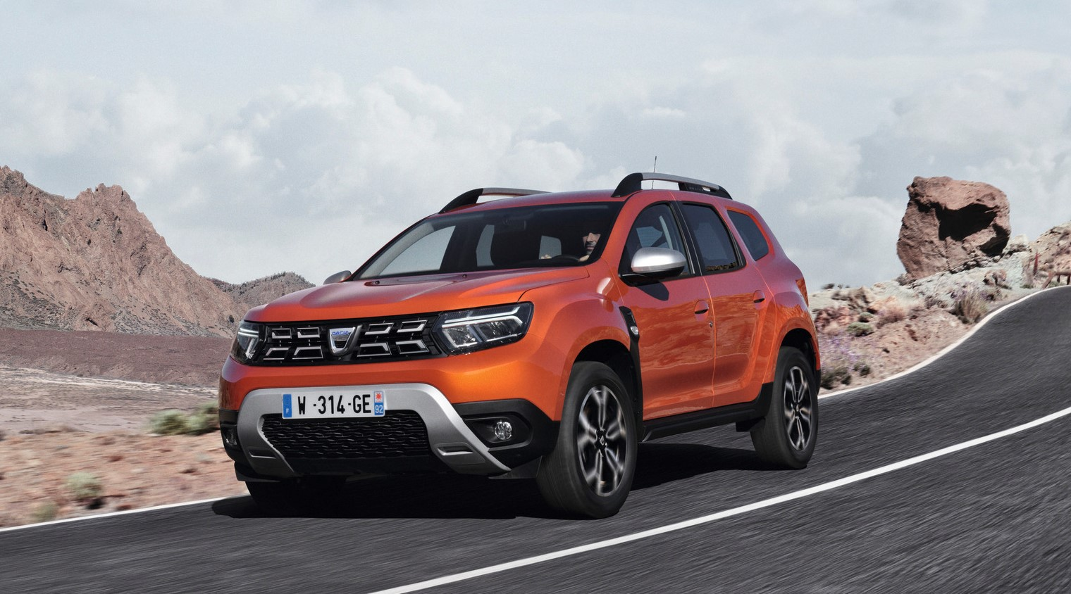

Nuttige technologie voor een optimale veiligheid
Als aanvulling op de standaard gemonteerde snelheidsbegrenzer en dynamische stabiliteitsregeling (ESC) van de nieuwste generatie beschikt Nieuwe Duster over een snelheidsregelaar met bediening aan het stuur (optie naargelang de uitvoering) en tal van rijhulpsystemen.

Dodehoekwaarschuwing
De dodehoekwaarschuwing (Blind Spot Warning), die actief is tussen 30 en 140 km/u, waarschuwt de bestuurder voor dreigende botsingen met andere voertuigen die in zijn dode hoek rijden. Vier ultrasone sensoren (twee achteraan de wagen en twee vooraan) detecteren bewegende voertuigen – inclusief tweewielers – in de dode hoek. Als er zich een voertuig in deze zone bevindt, licht er een led-verklikker op in de betreffende buitenspiegel. Als de bestuurder zijn richtingaanwijzer activeert terwijl er een wagen in de dode hoek rijdt, begint de led-verklikker in de buitenspiegel te knipperen.

Parkeerhulpsystemen
Vier ultrasone radarsensoren op de achterbumper activeren een geluidssignaal tijdens manoeuvres. Naargelang de versie kunnen ze worden aangevuld met een achteruitrijcamera die dynamische geleidingslijnen weergeeft op het centrale scherm en die visuele waarschuwingen geeft bij het naderen van obstakels.

Vertrekhulp op hellingen
Dit systeem voorkomt gedurende meer dan twee seconden dat het voertuig achteruit rolt wanneer de bestuurder zijn voet van het rempedaal haalt, zodat hij de tijd krijgt om het gaspedaal in te drukken zonder dat de wagen achteruit rijdt.

Adaptieve afdaalhulp voor voorwielaangedreven versies
Dit systeem, dat erg nuttig is bij terreinritten en steile afdalingen, wordt geactiveerd met een toets op het dashboard en werkt in op de remmen om te voorkomen dat de wagen te snel bergaf rijdt. Het houdt daarbij een adaptieve rijsnelheid tussen 5 en 30 km/u aan (naargelang de input van de bestuurder). Het werkt in de eerste versnelling van de versnellingsbak en in achteruit. De bestuurder hoeft het gas- en rempedaal niet meer te bedienen en moet enkel nog sturen.

Multiview-camera
Het meervoudige camerasysteem (vier camera’s: een frontale, twee laterale en een achteraan op de wagen) helpt de bestuurder om de omgeving van de auto beter in te schatten. De zijdelingse camera’s, die onder de buitenspiegels werden gepositioneerd, maken het mogelijk om de voorwielen weer te geven om de auto nauwkeurig te plaatsen. Dit systeem komt perfect tot zijn recht bij parkeermanoeuvres of delicate terreinsituaties. Het wordt geactiveerd zodra de achteruitversnelling wordt ingeschakeld of manueel via de pianotoets ‘MVC’ . Het navigatiescherm geeft slechts één camera tegelijk weer. De camera verandert automatisch van hoek wanneer de vooruitversnelling wordt ingeschakeld. Het systeem wordt uitgeschakeld door op de toets ‘MVC’ te drukken of automatisch wanneer de auto sneller dan 20 km/u rijdt.

Dacia is een merk van Groupe Renault, dat in 44 landen aanwezig is, voornamelijk in Europa en het Middellandse Zeegebied. Het merk, dat in 1968 het levenslicht zag in Roemenië, werd door Groupe Renault gekocht en in 2004 opnieuw gelanceerd met Logan. Dacia biedt wagens aan tegen de beste prijs-waardeverhouding op de markt. Dankzij zijn emblematische modellen – Logan, Sandero en Duster– kent het merk een groot commercieel succes en telt het momenteel al meer dan 7 miljoen klanten.

